Ми виконали кластеризацію країн, використовуючи метод K-means та оптимізуючи кількість кластерів за допомогою методу KneeLocator. Даними для аналізу слугували параметри, такі як дитяча смертність, рівень доходу, та ВВП.

Візуалізація результатів:

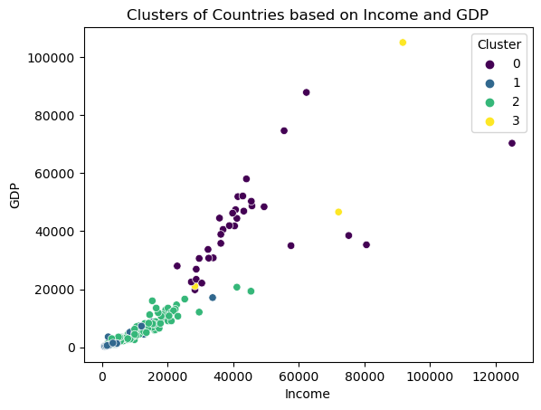

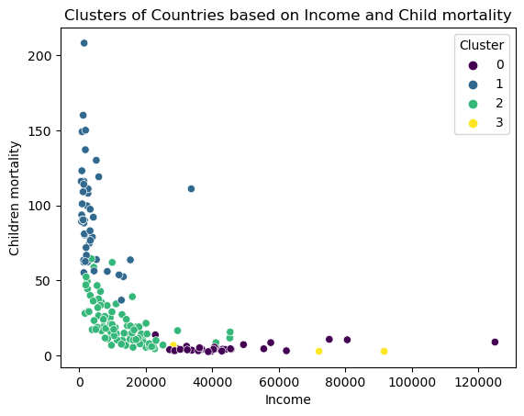

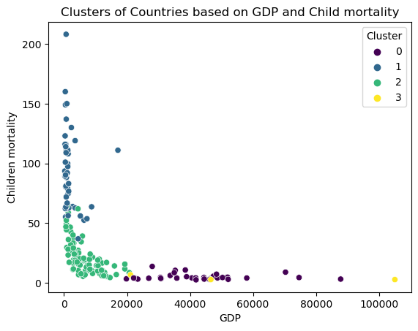

Як ми бачимо з графіків, у найбільш скрутному становищі знаходяться країни з кластеру 1, тому нам необхідно сконцентрувати найбільшу увагу на них:

147 Tanzania 1

81 Kiribati 1

80 Kenya 1

129 Senegal 1

150 Togo 1

72 Iraq 1

66 Haiti 1

64 Guinea-Bissau 1

149 Timor-Leste 1

155 Uganda 1

84 Lao 1

132 Sierra Leone 1

126 Rwanda 1

137 South Africa 1

116 Pakistan 1

113 Nigeria 1

112 Niger 1

63 Guinea 1

142 Sudan 1

108 Namibia 1

106 Mozambique 1

99 Mauritania 1

97 Mali 1

94 Malawi 1

93 Madagascar 1

88 Liberia 1

87 Lesotho 1

165 Yemen 1

0 Afghanistan 1

166 Zambia 1

26 Burundi 1

17 Benin 1

38 Congo, Rep. 1

40 Cote d'Ivoire 1

37 Congo, Dem. Rep. 1

31 Central African Republic 1

49 Equatorial Guinea 1

50 Eritrea 1

3 Angola 1

21 Botswana 1

32 Chad 1

36 Comoros 1

55 Gabon 1

56 Gambia 1

59 Ghana 1

28 Cameroon 1

25 Burkina Faso 1